Bejelentés az első Space Summit konferencián: űrkutatási programot indít a HUN-REN
Űrkutatási programot indít a HUN-REN Magyar Kutatási Hálózat (HUN-REN), hogy a magyar űrkutatás még szorosabban kapcsolódjon a magyar társadalom és a gazdaság számára közvetlenül hasznosuló tudományos eredményekhez – hangzott el az idén először, hagyományteremtő céllal megrendezett Space Summit konferencián. Gulyás Balázs, a HUN-REN elnöke bejelentette: Európa legnagyobb űripai konferenciáján, a márciusi londoni Space-Comm Expón a HUN-REN és Kapu Tibor kutató űrhajós képviseli Magyarországot.
Az űrkutatás világszerte az egyik leggyorsabban növekvő, stratégiai jelentőségű ágazattá vált. A globális űrgazdaság már nem kizárólag tudományos kérdés: alapvetően befolyásolja a távközlést, a navigációt, a klíma- és környezetmonitorozást, a biztonságot, az egészségügyi innovációkat, valamint a mesterséges intelligenciára és adatgazdaságra épülő új iparágak fejlődését.
A HUN-REN új űrkutatási programja erre a globális átalakulásra reagál. A kezdeményezés elősegíti, hogy a magyar kutatási kapacitások könnyebben bekapcsolódjanak az európai és nemzetközi űrkutatási értékláncokba, és hogy az alapkutatástól az alkalmazott fejlesztésekig terjedő eredmények mérhető társadalmi és gazdasági hasznosulást teremtsenek. A program tervezése megkezdődött, és annak eredményeit még idén bemutatja a HUN-REN. A program határozott célkitűzése, hogy hosszú távon erősítse Magyarország pozícióját az űrkutatáshoz kapcsolódó globális innovációs ökoszisztémában.
„Az új programmal a HUN-REN azt akarja elérni, hogy Magyarország tudásával és kutatási kapacitásaival aktív, értékteremtő szereplője legyen a nemzetközi űrgazdaságnak. A HUN-REN Magyar Kutatási Hálózatban nyolc kutatóintézet évtizedek óta végez nemzetközileg is elismert tudományos tevékenységet. A program végrehajtása során ezt a hatalmas, de szétaprózódott tudáskincset egyetlen, ütőképes stratégiába foglaljuk össze, támaszkodva a HUNOR program eddigi eredményeire” – mondta köszöntőbeszédében Gulyás Balázs.
A HUN-REN kutatóhálózatán belül jelenleg 126 kutató foglalkozik aktívan űrkutatási témákkal, lefedve az alapkutatástól az alkalmazott fejlesztésekig terjedő teljes spektrumot. Ez a tudásbázis biztosítja, hogy Magyarország az űrkutatásban ne csupán résztvevő, hanem alakító szereplő legyen a nemzetközi együttműködésekben.
„Az űr ma már nem csupán a csillagászatra korlátozódik, hanem a világgazdaság egyik leggyorsabban növekvő pályája. Az űrkutatás kulcsszerepet játszik a mesterséges intelligencia fejlesztésében, az adatvagyon hasznosításában vagy a kritikus infrastruktúrák védelmében. A vezető gazdaságok számára ezért az űrkutatás egyszerre technológiai, gazdasági és szuverenitási kérdés – az OECD adatai szerint minden űrkutatásba fektetett egy euró átlagosan hat–hét euró gazdasági megtérülést hoz. Ez tehát nem költség – hanem az egyik legmagasabb hozamú befektetésünk. A HUN-REN célja, hogy a kutatók számára megteremtse azt a tudományos és technológiai környezetet – nemzetközi együttműködésekkel és a mesterséges intelligencia eszköztárával –, amely ma már a hatékony és versenyképes kutatás elengedhetetlen feltétele” – tette hozzá Jakab Roland, a HUN-REN vezérigazgatója.
A program szorosan kapcsolódik egy előkészítés alatt álló űrmisszióhoz, amely újabb mérföldkő lehet a magyar űrkutatás történetében. A cél, hogy a közeljövőben Farkas Bertalan és Kapu Tibor mellett Magyarország harmadik űrhajósa is bemutatkozhasson.
Ezzel kapcsolatban Ferencz Orsolya űrkutatásért felelős miniszteri biztos elmondta: az űrkutatásban hosszú években, akár évtizedekben gondolkodnak. Magyarország 2015-ben csatlakozott az Európai Űrügynökséghez, az ESA-hoz, 2021-ben fogadták el hazánk Nemzeti Űrstratégiáját, és ugyanabban az évben indult a HUNOR program és a következő magyar űrhajós kiválasztása, míg magára a küldetésre 2025-ben került sor.
„Az űr mindig a jövőről szól. Arról, hogy merünk-e nagyban gondolkodni, és képesek vagyunk-e hosszú távon építkezni, és ennek során együttműködni más kutatókkal, szervezetekkel, országokkal. A HUNOR program egyik óriási értéke, hogy közösen dolgozhattunk a világ vezető űrhatalmai közé tartozó Egyesült Államok és India szakembereivel, űrhajósaival. A HUN-REN űrkutatási programja számomra azt jelenti, hogy ez az együttműködés folytatódik, és a magyar kutatók, mérnökök következő generációi is aktívan alakíthatják azt a világot, amely az űrtechnológiákra épül” – fejtette ki Kapu Tibor kutatóűrhajós.
A konferenciát és a HUN-REN-t magyar nyelvű videóüzenetben köszöntötte Charles Simonyi, aki egyetlen civilként kétszer is járt az ISS nemzetközi űrállomáson. Mint mondta: az űrkutatás nem luxus, hanem lehetőség egy ország számára, mert a gazdaság minden szegmensére ösztönző hatással van, és jövőképet ad a nemzetnek. Magyarország erejét mutatja az is, hogy képes saját önálló stratégiai űrprogramot építeni.
A rendezvényen a hazai űrkutatás meghatározó szereplői – hat HUN-REN kutatóközpont és -intézet, illetve a hálózattal együttműködő hét egyetemi kutatócsoport képviselői – mutatták be tevékenységüket, az elmúlt években elért eredményeiket és jövőbeni terveiket.
A HUN-REN nemzetközi jelenléte tovább erősödik az űrkutatás területén, ugyanis a kutatóhálózat képviseli Magyarországot 2026. tavaszán Londonban, Európa legnagyobb űrkutatási és űripari szakmai rendezvényén, a Space-Comm Expón, ahol a hazai űrkutatás legfontosabb eredményei és jövőbeli irányai is bemutatkoznak majd, és Kapu Tibor is előadást tart.
Sajtókapcsolat:
- Torda Júlia, kommunikációs vezető
- kommunikacio@hun-ren.hu
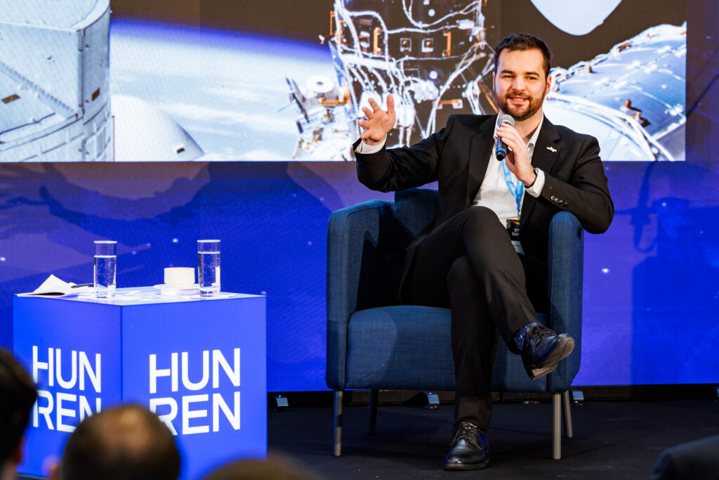 | © HUN-REN
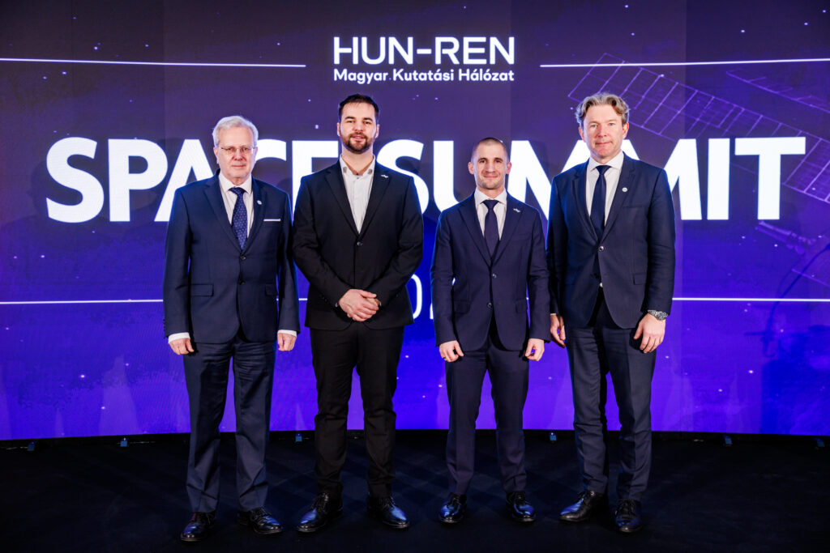 | © HUN-REN
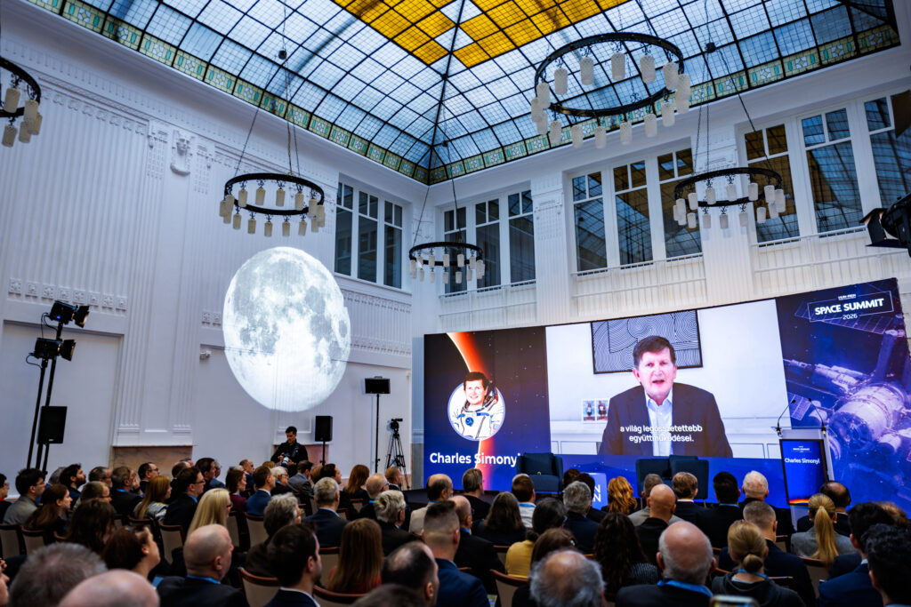 | © HUN-REN
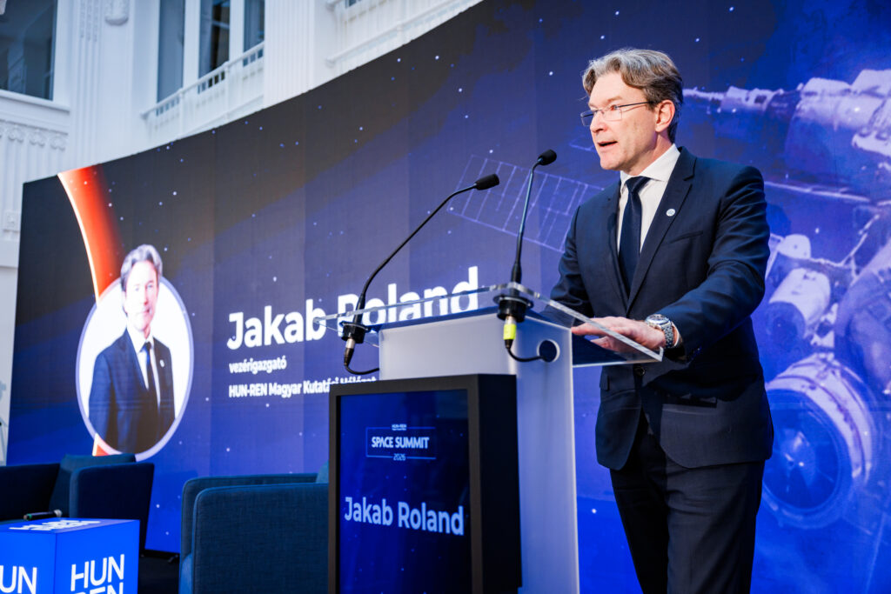 | © HUN-REN
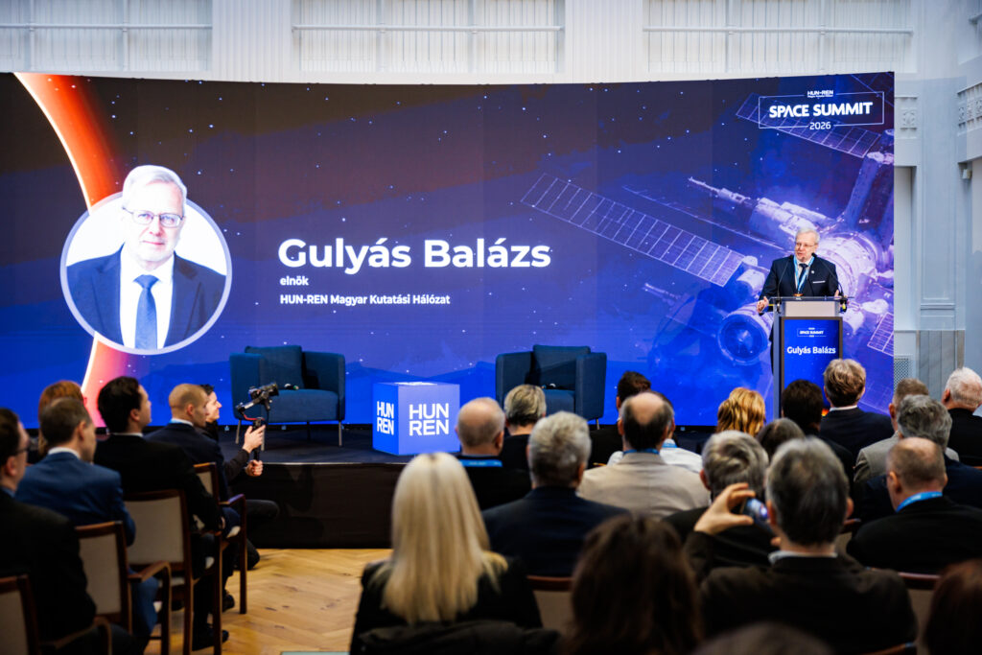 | © HUN-REN
Eredeti tartalom: HUN-REN Magyar Kutatási Hálózat
Továbbította: Helló Sajtó! Üzleti Sajtószolgálat
Ez a sajtóközlemény a következő linken érhető el:

